ЧАСТНОЕ ТЕХНИЧЕСКОЕ ЗАДАНИЕ
НА РАЗРАБОТКУ СРЕДСТВА ЗАГРУЗКИ ДАННЫХ РЕЦЕПТУР В 1С: КОМБИНАТ ПЛАНОВОГО ПИТАНИЯ

Москва
2021

Общие сведения

  - Назначение разработки

Механизм загрузки должен обеспечивать загрузку данных о рецептурах блюд питания, а так же о нутриентовом составе (БЖУ) продуктов из файлов формата excel

  - Общее описание процесса загрузки

1.2.1 Пользователь подготавливает сборник рецептур в формате excel с указанием следующих данных:

Наименования блюда

Выход блюда в граммах

Продуктовый состав блюда

Количество нутриентов (белков, жиров и углеводов, далее «БЖУ») для каждого продукта

Сведения о калорийности блюда в целом

Источник и технологию приготовления блюда

Данные подготавливаются в виде таблицы с фиксированным количеством полей и колонок. На каждом листе книги excel находится одна рецептура с фиксированным адресом первой ячейки таблицы.

Пример формата указан на рисунке 1.

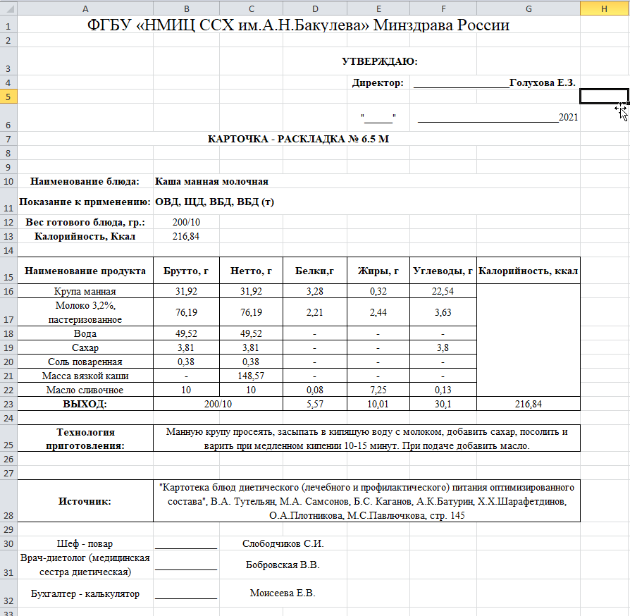

Рисунок 1 – Пример формата рецептуры в excel

1.2.2 Пользователь запускает обработку в 1С и указывает в шапке подготовленный excel-файл с рецептурами

1.2.3 Обработка выводит таблицу соответствия, в которой указан список продуктов, прочитанных из excel-файла и продуктов из справочника Номенклатура в БД пользователя. Соответствие подбирается на основании безусловного совпадения наименований продуктов. В случае, если безусловного совпадения в справочнике Номенклатуры не найдено, пользователь вручную выбирает соответствующие объекты справочника Номенклатура.

Так же в таблице выводится состав БЖУ для каждого продукта из расчета на 100г, так же на основании данных из excel, но пользователь, при необходимости, может изменять значения вручную.

Приблизительная форма таблицы – см. таблицу 1.

1.2.4 После заполнения списка соответствия пользователь нажимает кнопку обработки «Сформировать карточки блюд».

1.2.5 Обработка создаёт для каждой рецептуры карточку в справочнике Блюда, заполняя поля справочника соответственными данными из excel-таблицы. (подробнее – в разделе «Описание соответствия полей данных»).

1.2.6 Обработка записывает значения БЖУ в соответствующие карточки продуктов в справочнике Номенклатура в раздел «Нутриенты» (подробнее – в разделе «Описание соответствия полей данных»).

Сценарий загрузки

  - Структурные элементы обработки

2.1.1 Обработка для загрузки данных должна включать поле для выбора внешнего файла и табличной части для указания соответствия продуктов и их набора БЖУ

2.1.2 Внешний вид табличной части для подбора соответствия продуктов
Наименование продукта | Номенклатура из справочника | Белки  100г | Жиры  100г | Углеводы  100г
Крупа манная | Крупа манная | 10,3 | 1 | 70,6
Молоко 3,2%, пастеризованное | Молоко питьевое (3,2%) | 2,9 | 3,2 | 4,76
Вода | Вода
Сахар | Сахар |  |  | 38
Соль поваренная | Соль
Масса вязкой каши | Масса вязкой каши
Масло сливочное | Масло сливочное | 0,8 | 72,5 | 1,3

Таблица 1 – Внешний вид таблицы соответствия

2.1.3 Описание полей таблицы соответствия:

Наименование продукта – подбирается из поля «Наименование продукта» из таблицы рецептуры в excel

Номенклатура из справочника – подбирается автоматически из справочника Номенклатура базы данных по соответствию имени, либо выбирается пользователем вручную

Белки 100г – рассчитывается обработкой на основании данных таблицы рецептуры в excel по формуле:

Белки,г / Нетто,г * 100

Белки 100г – рассчитывается обработкой на основании данных таблицы рецептуры в excel по формуле:

Жиры,г / Нетто,г * 100

Белки 100г – рассчитывается обработкой на основании данных таблицы рецептуры в excel по формуле:

Углеводы,г / Нетто,г * 100

Примечание:

Таблица соответствия выводится одна общая для всех загружаемых рецептур и используется для дальнейшей записи значений в объекты конфигурации. Исходя из этого, если одно наименование продукта используется в нескольких рецептурах – достаточно будет один раз вывести его в таблице для указания соответствий Номенклатуры и БЖУ, для всех последующих рецептур должны использоваться те же самые значения.

  - Описание соответствия полей данных

2.2.1 Справочник Блюд, шапка и табличная часть «Состав»

См. рисунок 2

Шапка документа:

Наименование = Наименование блюда

Выход = Вес готового блюда, гр

Табличное поле «Состав»:

Продукт: Выбранный объект справочника номенклатуры из таблицы соответствия

Ед: г (значение из справочника единиц измерения)

Кроме тех случаев, когда в таблице в excel в данной ячейке есть «шт», тогда – шт (значение из справочника единиц измерения)

Нетто = Нетто,г

Брутто = Брутто,г

Если Брутто>Нетто, тогда нужно проставить соответствующий процент отхода в колонку Отход х.о.%

Если масса Нетто или Брутто включают дополнительные знаки после запятой, то для строки в ТЧ нужно выставить значение поля «Округление» 0,00001. Если используются целые значения граммов – этого делать не нужно

2.2.2 Справочник Блюд, табличная часть «Нутриенты»

См. рисунок 3

Белки = Строка ВЫХОД:, колонка Белки,г

Жиры = Строка ВЫХОД:, колонка Жиры,г

Углеводы = Строка ВЫХОД:, колонка Углеводы,г

Калорийность = Строка ВЫХОД:, колонка Калорийность, ккал

Для всех строк выставить флаг «Введено вручную»

Наименования нутриентов – справочные значения, должны подбираться в ТЧ автоматически.

2.2.3. Справочник Блюд, табличная часть «Описание»

См. рисунок 4

Описание процесса приготовления = Технология приготовления

Источник рецептуры = Источник

Для источника рецептуры нужно, чтобы создавалась запись в справочнике источников рецептур с соответствующим наименованием (краткое = полное)

2.2.4 Справочник Номенклатура, ТЧ «Нутриенты»

См. рисунок 5

Табличная часть «Нутриенты» заполняется для выбранной Номенклатуры в соответствии со значениям БЖУ на 100г из таблицы соответствия.

Наименования нутриентов – справочные значения, должны подбираться в ТЧ автоматически.

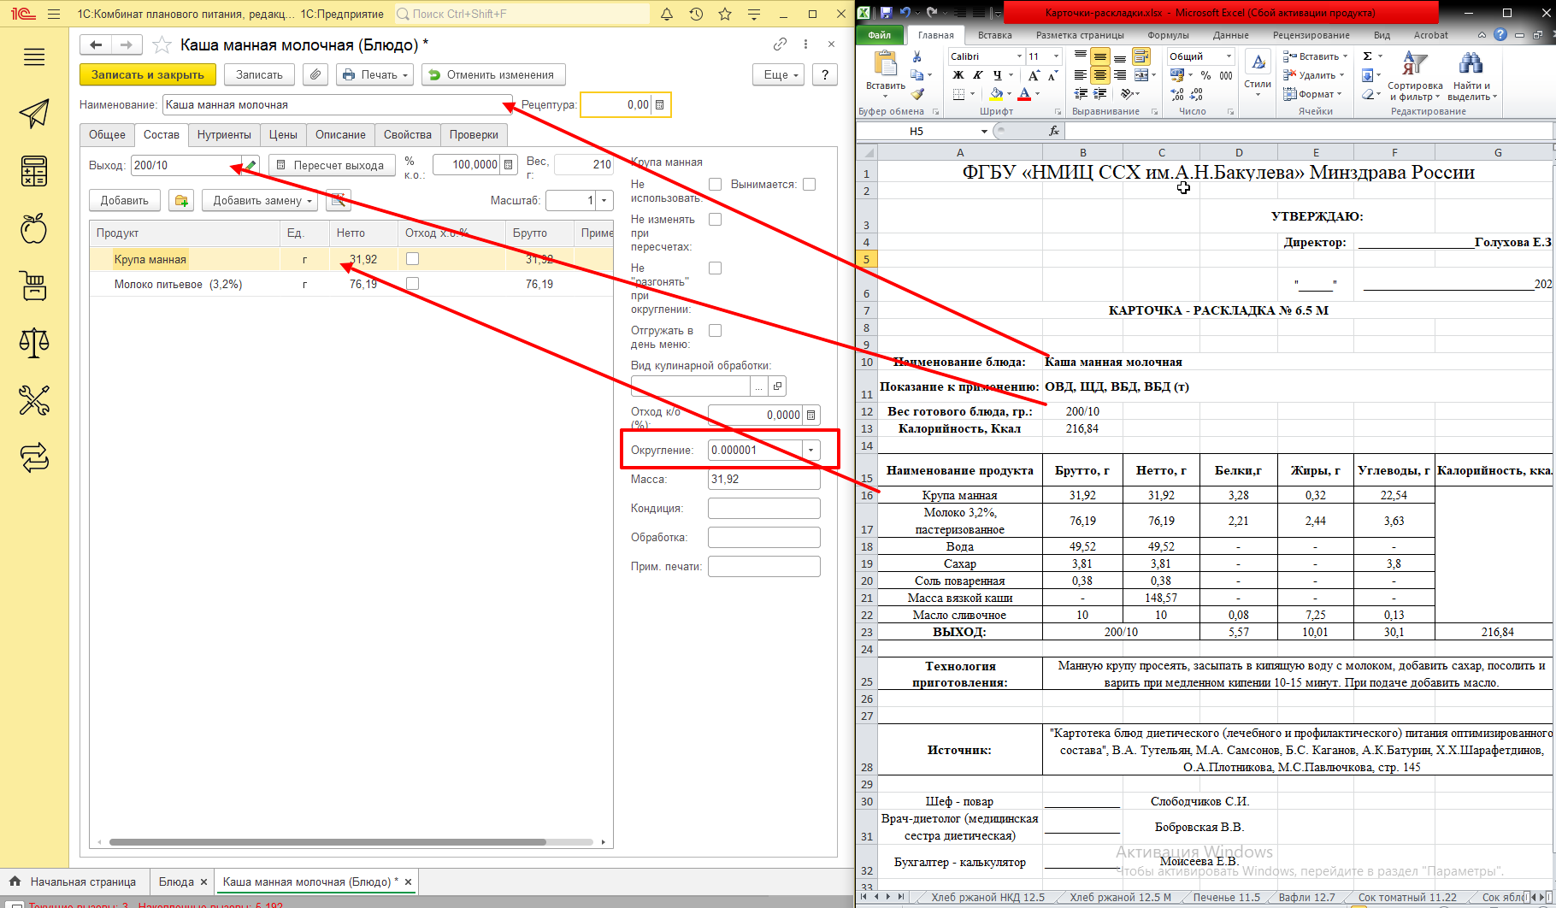
Рисунок 2 – Соответствие данных полей для шапки и ТЧ «Состав»

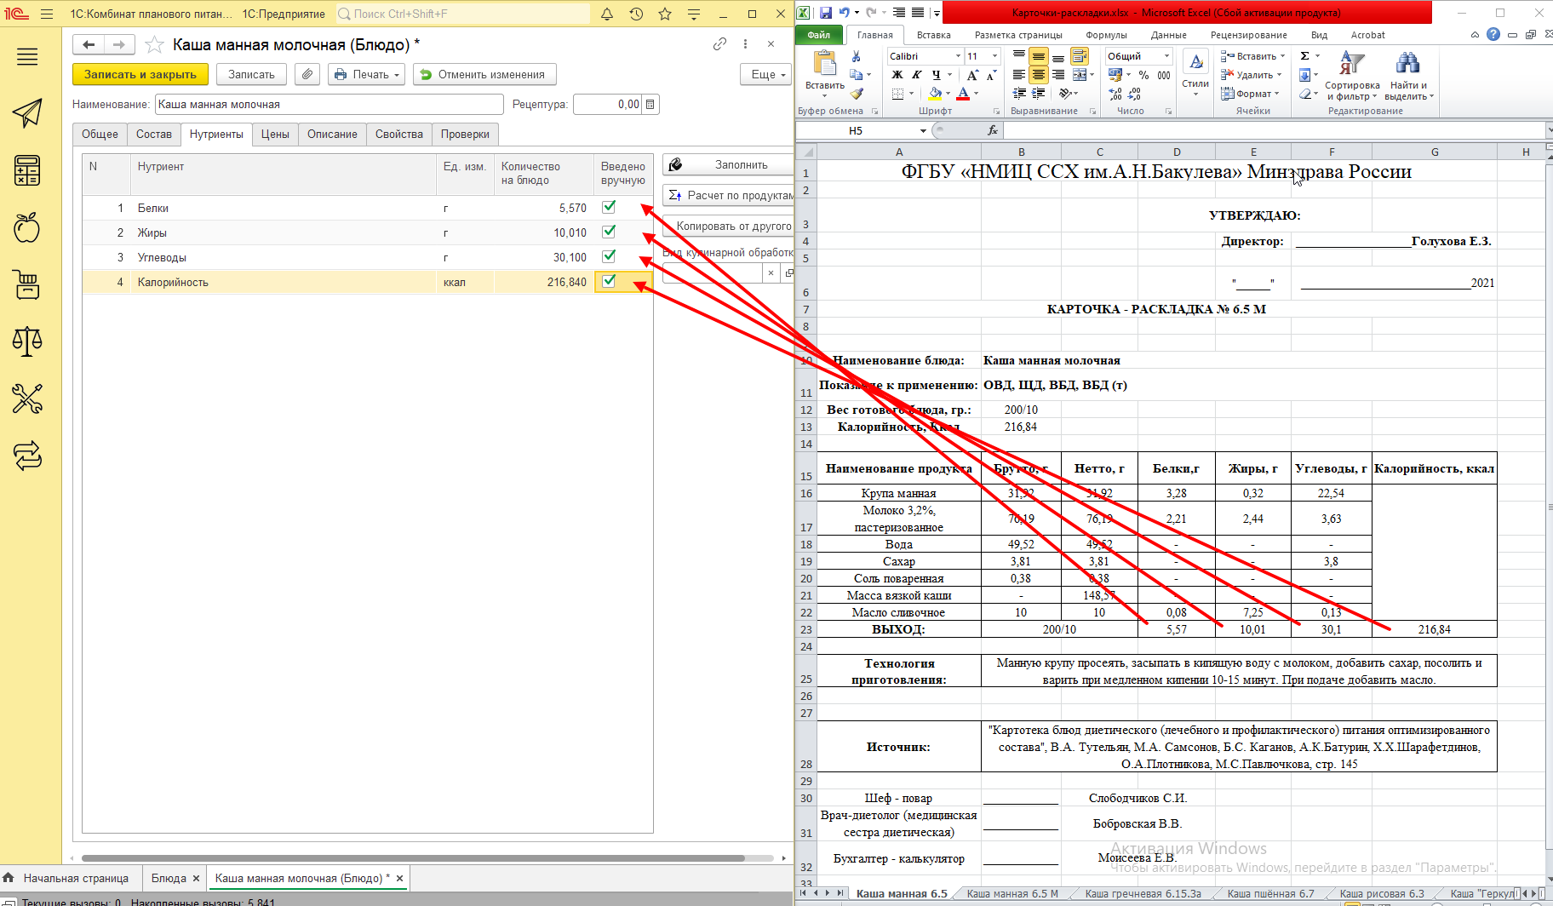
Рсунок 3 – Соответствие данных полей для ТЧ «Нутриенты»
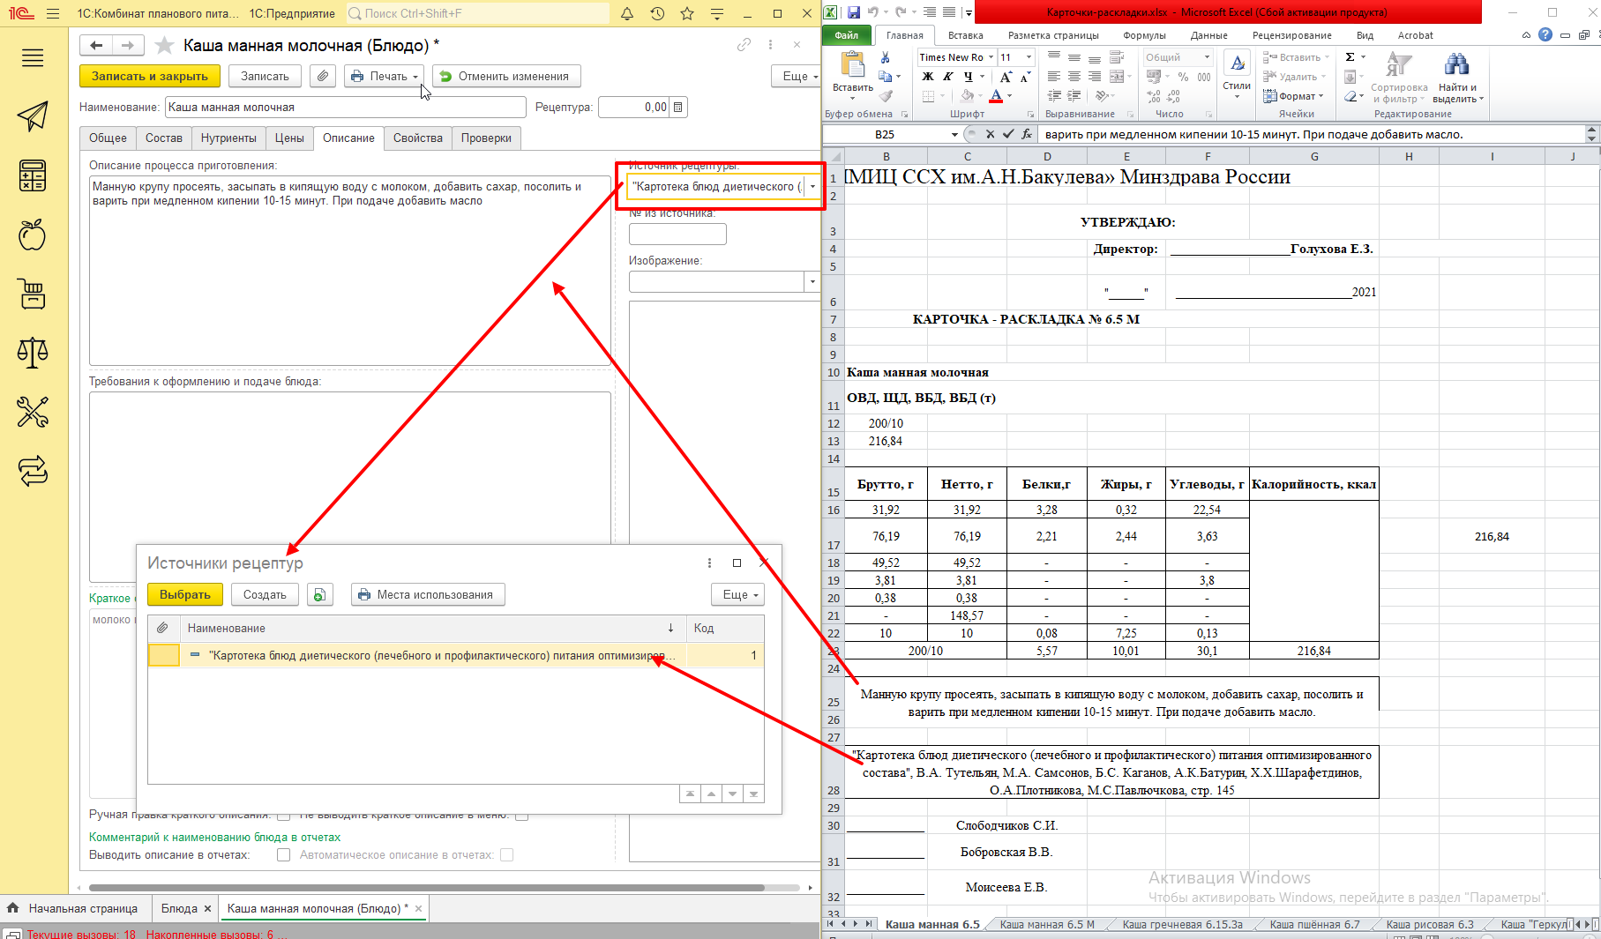
Рисунок 4 – Соответствие данных полей для ТЧ «Описание»

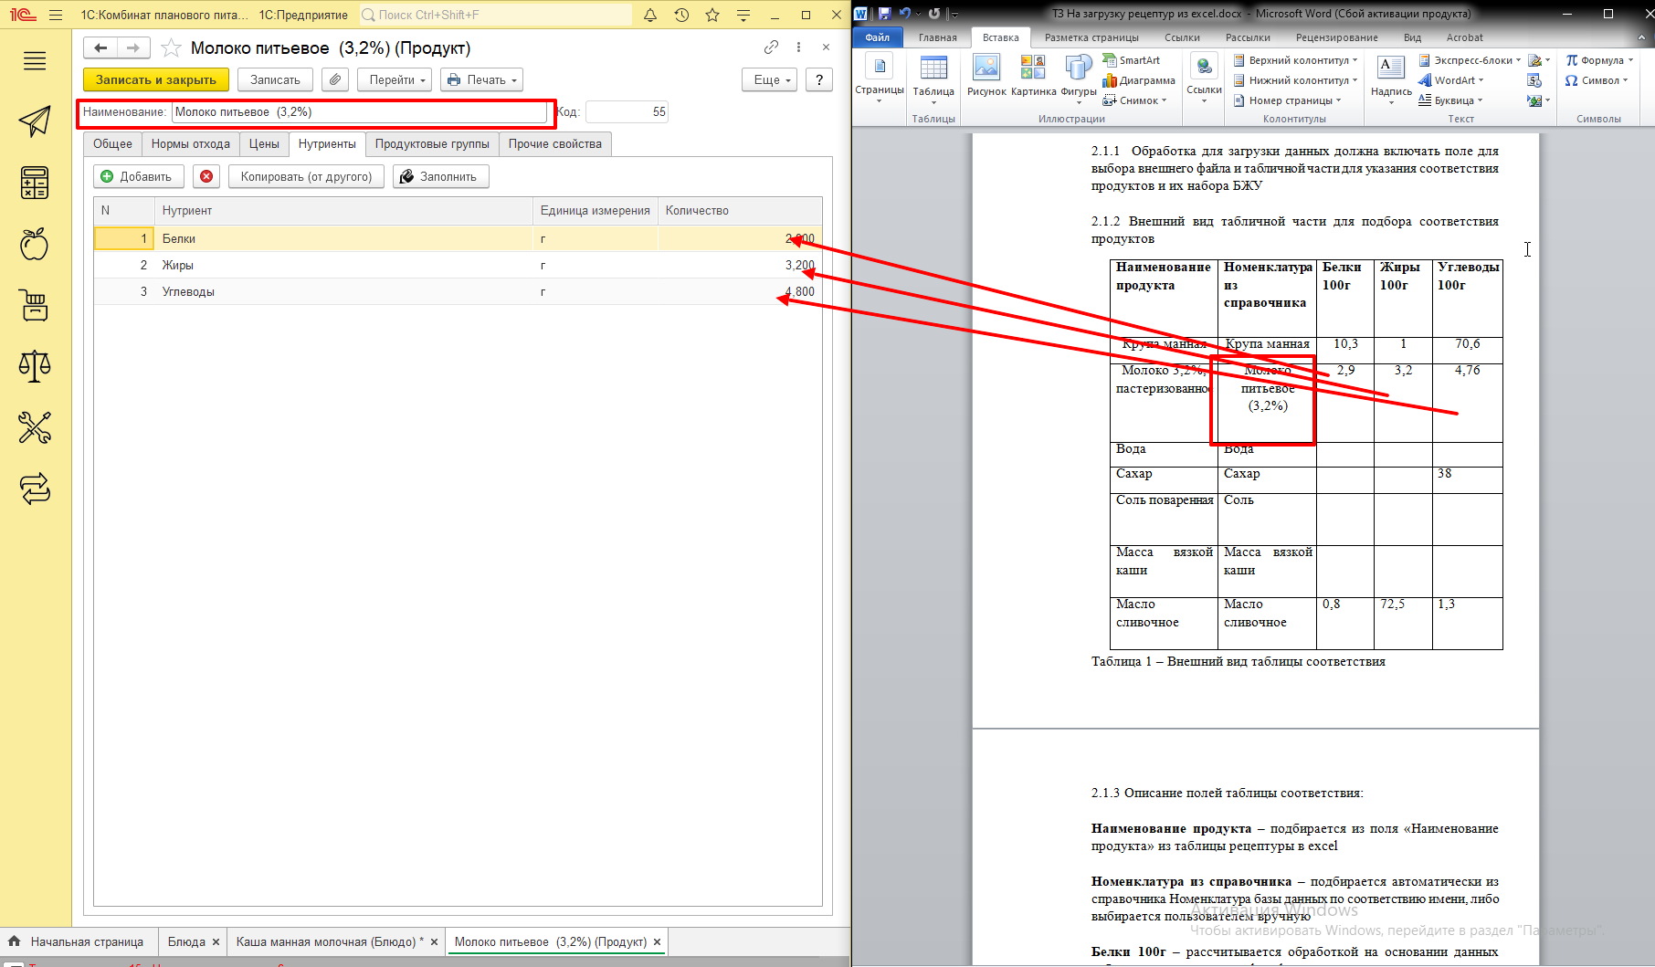
Рисунок 4 – Соответствие данных полей для ТЧ «Описание»

